Rapport Videobibliotek

Laget av Ådne G. Forslund(afo014) og Bjørnar Herland(kiy005).

# C:\Users\Zytar\Pictures\forside mobil 1.PNGForside

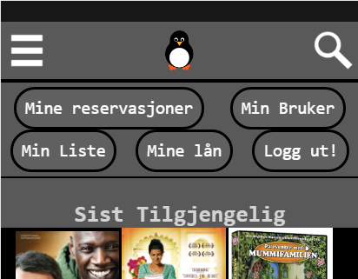Forsiden består av en linje i toppen med 3 ikoner, pingvinen er en logo for tjenesten som linker til index filen da denne linjen i toppen skal være med på alle de forskjellige sidene av nettsiden. Meny knappen til venstre for logoen er ment at skal åpne navigasjonen som ligger gjemt ved hjelp av en klasse som heter gjemt. Når denne klassen fjernes kan man så se navigasjonsmenyen.

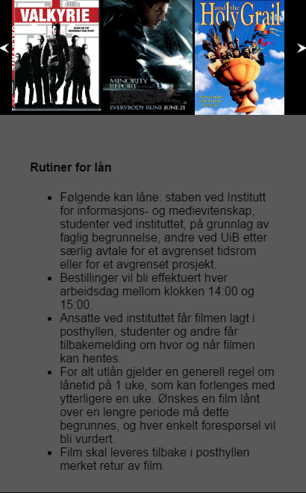

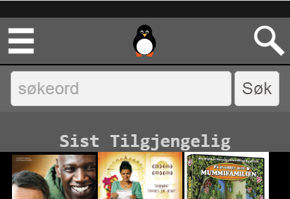Ved å klikke på knappen på høyre side av logoen skal brukeren få opp en muilget til å søke etter filmer som også skal iimplementeres senere. Når gjemt-klassen fjernes fra div tagen med klasse “sokebar” vil en ny linje med et HTML form med et input felt og en knapp som aktiverer søkemekanismen

( denne søkemekanismen skal implemeteres på et senere tidspunkt. )

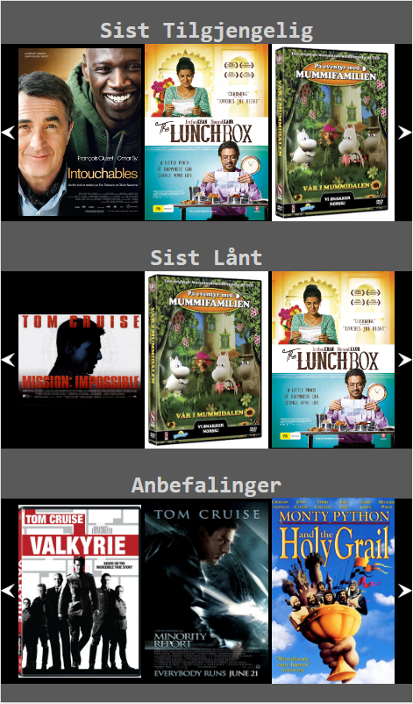Under dette ligger så sideinnholdet. Dette består av tre kategorier med filmer, hver av kategoriene har så en linje med filmplakater her er det lagt inn piler i hver retning som så skal brukes i et karusell system der filmene byttes ut en etter en når pilen blir klikket på. Dette skal implementeres i javascript senere. Derfor ligger alle filmplakatene i hver kategor men de som ikke vises har blitt gitt klassen gjemt. Filmplakat linja ligger i en flexbox og hvert bilde er et «item». Disse har en maks bredde og høyde relativ til nettleservinduet slik at bildene holder seg innenfor en størrelse som passer i flexboxen.   
Når skjermen er brei nok til å støtte breie postere vil derfor disse vises i bredt format

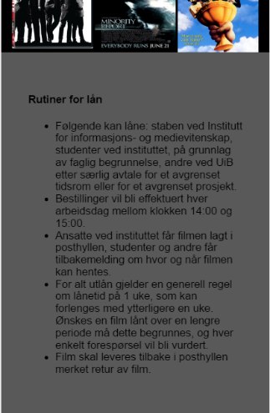

Her kan du se hvordan det ene bildet er dratt ut når nettleservindus bredden er høy.

Under dette Ligger det en footer som ineholder betingelsene for å låne filmer av filmlåningstjenesten til universitetet.

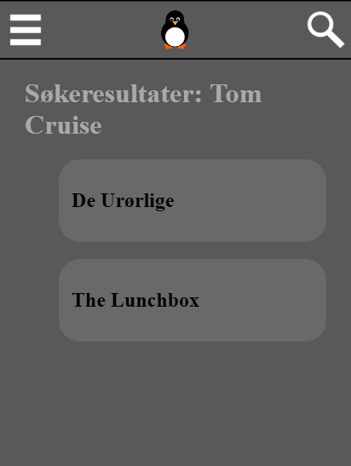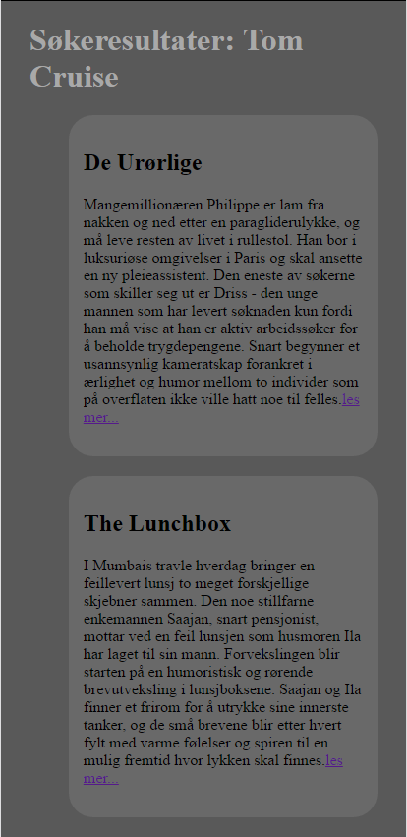

# Søkeresultater

Søkeresultat siden består av top linjen beskrevet i informasjonen om forsiden. Etterfulgt av en heading og en liste med details og summary. Summarien er tittelen på filmen som er søkeresultatet når tittelen klikkes på åpnes summary teksten som er en beskrivelse av teksten etterfult av en link til filmsiden. Siden er lett leselig og er minimalistisk slik at det er lett å navigere.